

**Exame Asp.NET Core + SQL SERVER (Itaú)**

## Objetivo

O objetivo deste exame é avaliar o conhecimento e as melhores práticas no desenvolvimento Asp.Net Core, Angular 5+, utilizando banco de dados SQL Server.

## Instruções

- Acessar o ambiente da máquina virtual, conforme abaixo:

* **IP**: 00.00.00.000
* **Usuário**: candidato_recebera_poremail
* **Senha**: senha_recebera_poremail

- Acessar o template de projeto na pasta: C:\Exame\template abrir a solution.

- Sobre o ambiente: Visual Studio 2017 Core, Angular +5, Node.js, EntityFrameworkCore, BootStrap, Jquery, ou seja, todos os recursos necessários no ambiente.

- Está disponível na máquina Node.js, Visual Studio Code, Visual Studio 2017, PostMan caso tenha a necessidade de testar o dicionário da Api (microservices).

- Acessar o SQL Server Management Studio:

* **Instância**: .\SQLEXPRESS
* **Banco**: MovimentosManuais
* **Usuário**: candidato
* **Senha**: candidato123

Estrutura de tabelas, tipos e etc. Consta no decorrer do documento.

## Requisitos

Com base na estrutura, elaborar as regras de inserção e Consulta dos Movimentos Manuais digitados para um determinado mês e ano. Essa aplicação deverá ser desenvolvida com base no Modelo Entidade Relacionamento de acordo com os itens discriminados:

* 1. Protótipo:

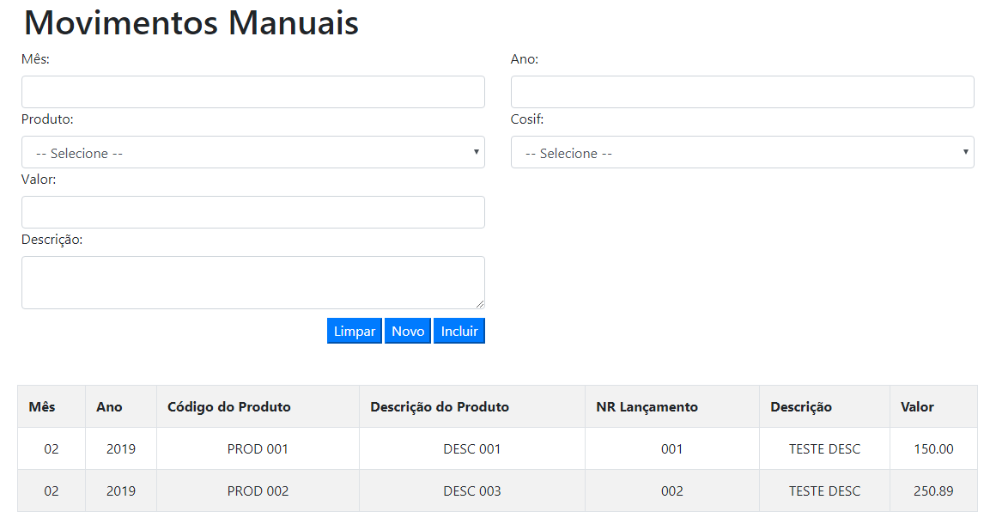

* 1. A tela deverá possuir um Grid, que sempre será preenchido com resultado da consulta realizada.
  2. Na inclusão de um novo movimento essa tela deverá funcionar da seguinte maneira:
     1. Permitir que através de botão Novo, sejam habilitados os campos da tela para digitação de um novo lançamento;
     2. Permitir que sejam informados o mês e ano do movimento através de digitação;
     3. Permitir que sejam escolhidos através de combo os Produtos e seus respectivos Códigos Cosif. Estes combos deverão ser carregados com valores das tabelas PRODUTO e PRODUTO_COSIF, na combobox Produto exibir o campo DES_PRODUTO, na combobox Cosif exibir os campos COD_COSIF – (COD_CLASSIFICACAO).
     4. O número do lançamento deverá ser gerado a partir do último lançamento no mesmo mês e ano + 1.

Ex:

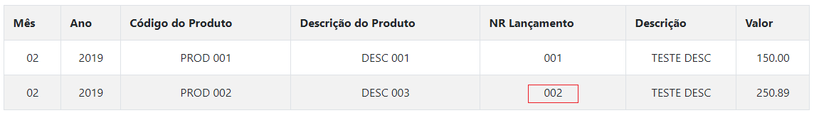

* + 1. Os campos VAL_VALOR e DES_DESCRICAO deverão ser informados através de digitação;
    2. O campo DAT_MOVIMENTO deverá ser informado com a data/hora da gravação do registro;
    3. O campo COD_USUARIO deverá ter o valor fixo “TESTE”;
    4. Após a inclusão do movimento o Grid deverá ser atualizado e os campos da tela desabilitados.

## MER

**Relacionamentos:**

PRODUTO (COD_PRODUTO) 1 - N PRODUTO_COSIF (COD_PRODUTO)

PRODUTO_COSIF (COD_PRODUTO, COD_COSIF) 1- N MOVIMENTO_MANUAL (COD_PRODUTO, COD_COSIF).

## O que será avaliado

Baseado no template enviado, DDD (Domain Driven Design):

1. Se as divisões de reponsabilidades estão de acordo, regras de negócio na camada service, consultas e outros na repository, persistências dos dados na camada persistente.
2. Uso de Injeção de dependência direta ou indiretamente.
3. Legibilidade, organização e manutenibilidade do código.
4. Utilização correta da Orientação a Objetos, uso correto de patterns, uso dos princípios SOLID, DRY, evitar lógica procedural.
5. O layout deve ser fiel ao máximo o protótipo sugerido.
6. Os requisitos devem ser cumpridos.